SAP UI5 DEPLOYMENT TROUBLESHOOTING RECORD
QAS 前端部署排障实录
BSP 新旧 UI5 运行时混版问题定位与修复（ZAI_CHAT_DEMO5）
系统环境：QAS · sapgls4qas · client 970
交付版本：sap-chat-dist-20261029（OpenUI5 1.130）
排障时间：2026-10-29 19:27 - 19:50
当前状态：根因已定位 · 待 DEMO6 重传验证
SAP AI 对话助手项目组 · 2026-10-29

目 录
一、事件概况
一、事件概况 1
二、部署背景 1
三、排障过程实录 2
3.1 现象捕获（19:27） 2
3.2 服务器缓存层排除（19:32-19:33） 3
3.3 文件级残留证伪（19:36） 3
3.4 浏览器缓存与入口文件排除（19:37） 4
3.5 混版实锤：Last-Modified 指纹对照（19:43） 4
3.6 对照组：DEMO4 为什么可以用（19:47） 6
四、根因分析 6
五、修复方案 7
六、部署验证清单 8
七、经验沉淀 8

（打开文档后右键目录 → 更新域，刷新页码）

一、事件概况
表 1 事件基本信息
项目 | 内容
时间 | 2026-10-29 13:56 上传启动；19:27 发现报错；19:27-19:50 完成定位
环境 | QAS 系统 sapgls4qas.idpbg.efoxconn.com:8000，client 970
部署对象 | BSP 应用 ZAI_CHAT_DEMO5（UI5 仓库上传）
交付物 | sap-chat-dist-20261029.zip（40MB，dist 共 10,479 个文件，OpenUI5 1.130）
现象 | 页面可打开但组件加载失败，控制台报 sap.ui.getCore().getConfiguration().getViewCache is not a function，模块 sap/ui/core/mvc/JView 工厂执行失败
根因 | BSP 内新旧 UI5 运行时混版：sap/ui/ 下框架文件仍为 2021-08-18 的 1.71 旧版（含 JView 模块），当日 13:56 的上传中断，仅写入 sap/m/ 等部分目录
处置 | 放弃在老 BSP 上补传，新建 ZAI_CHAT_DEMO6 整体重传（上传前清理），待执行验证
本次问题不涉及前端代码缺陷：交付的 dist 已在构建侧逐项核验（见第三节 3.4、3.5 的 title 与文件级证据），故障全部由部署侧的资源覆盖不完整引起。

二、部署背景
当日交付的前端为 2026-10-29 上午构建的 sap-chat 10-29 版，构建产物 dist 共 171MB / 10,479 个文件，OpenUI5 运行时 1.130.0 随包打入（sap-ui-core.js 及各 library-preload），部署后前端可完全脱离公网 CDN 与服务器内置 UI5 版本运行。构建侧核验结论：index.html 标题为「灵犀 Lynx」（5,953 字节）、sap-ui-core.js 816,146 字节、sap/ui/core/library-preload.js 2,098,777 字节，1.130 产物中不存在 sap/ui/core/mvc/JView 模块（官方已于高版本移除 JS View 支持），也不存在 getViewCache 调用。
部署目标为 QAS 系统 client 970 的 BSP 应用 ZAI_CHAT_DEMO5。该 BSP 为历史存量应用，内含 2021-08-18 上传的一整套旧版 UI5 运行时（1.71 时代，该版本的 library-preload.js 内打包有 JView 模块，且依赖当时存在的 Configuration.getViewCache() API）。13:56 通过 /UI5/UI5_REPOSITORY_LOAD 上传当日 zip。

三、排障过程实录
排障共六步，每步按「假设 → 动作 → 证据 → 结论」推进，全程约 23 分钟。

3.1 现象捕获（19:27）
部署完成后访问页面，控制台出现三类错误：ModuleError（JView 工厂执行失败，Caused by: TypeError: getViewCache is not a function）、ThemeManager 的 e.reset is not a function ×3，以及一条无害的 unload Permissions policy violation。组件容器加载失败，页面无内容。
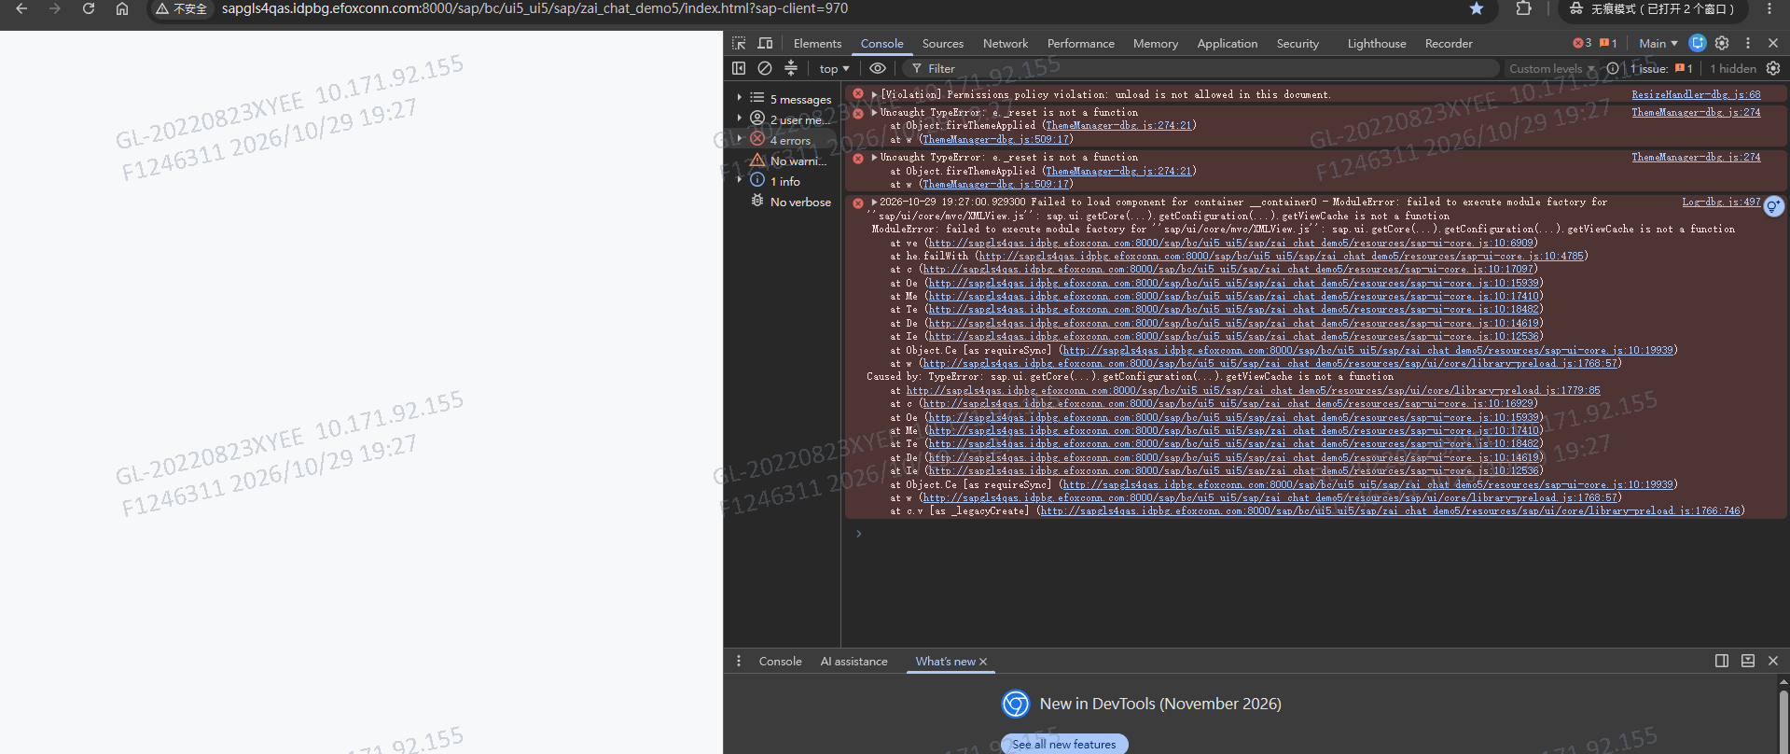
图 1 19:27 报错现场：JView 模块工厂执行失败，根因链指向 getViewCache
初步假设：1.130 已移除 JView 与 getViewCache，而报错的调用方确实在执行 JView 工厂代码——说明浏览器实际执行的框架资源并非本次交付的 1.130，怀疑 BSP 中存在旧版残留，形成混版运行。

3.2 服务器缓存层排除（19:32-19:33）
沿「缓存返回旧资源」假设排查服务器侧。SMICM 菜单中不存在 HTTP Cache（Goto → HTTP Cache）项，说明该 QAS 系统的 ICM HTTP 内容缓存未启用，服务器侧不存在内容缓存层，该假设被排除。注意 SICF 的「刷新缓冲」仅刷新服务注册表，与 HTTP 内容缓存无关。
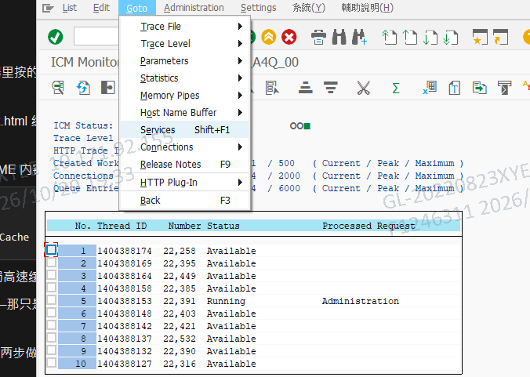
图 2 SMICM 菜单无 HTTP Cache 项：ICM 内容缓存未启用，此层排除

3.3 文件级残留证伪（19:36）
SE80 打开 ZAI_CHAT_DEMO5 搜索 MIME 对象 JView.js，返回 No hits found。单文件级残留被证伪，但注意到旧版 UI5 的模块以打包形式存在于 library-preload.js（合并文件），单文件搜索无法覆盖——残留假设改为「旧版模块藏在 library-preload.js 内部」，需改用文件级指纹（大小 / 修改日期）验证。

图 3 SE80 搜 JView.js 无结果：单文件残留证伪，转向打包文件级验证

3.4 浏览器缓存与入口文件排除（19:37）
用无痕窗口打开同一 URL：仍复现报错，浏览器缓存排除。同时 DevTools Elements 显示页面标题为「灵犀 Lynx」——与本次交付的 index.html 一致（Lynx 更名为 10-27 批次变更），确认入口文件是新版。由此锁定矛盾点：入口是新的，但框架资源里跑着旧模块。
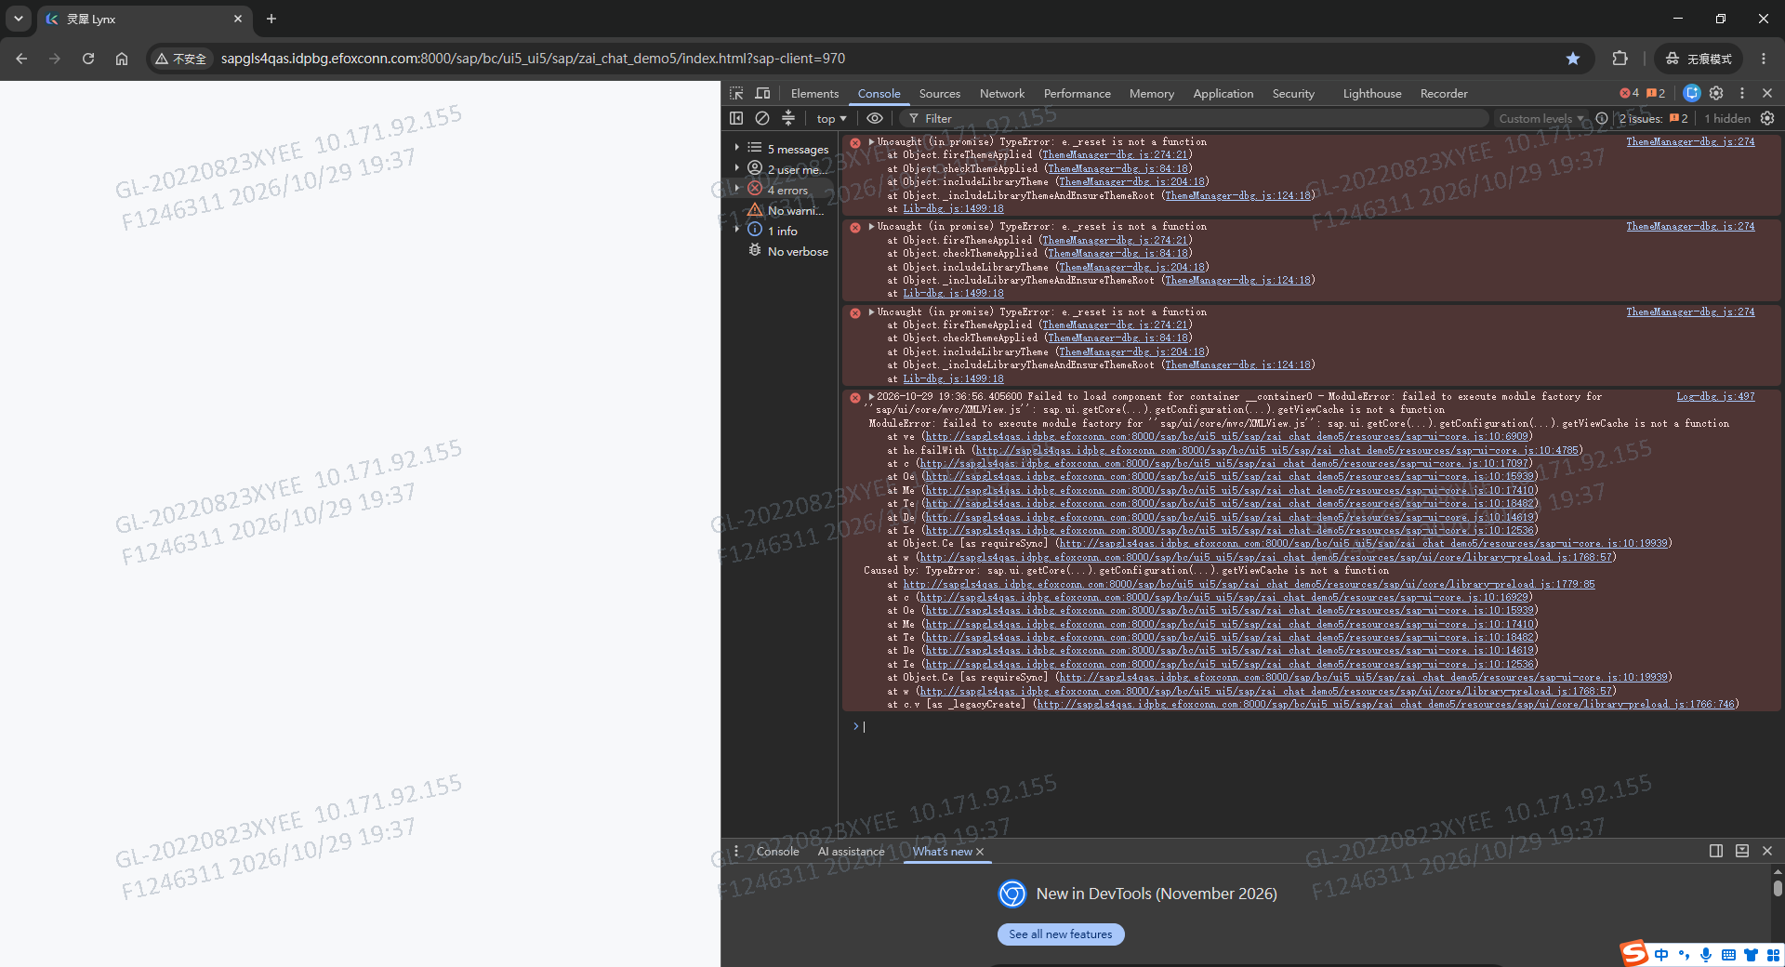
图 4 无痕窗口仍报错且 title 为灵犀 Lynx：浏览器缓存排除，index.html 为新版

3.5 混版实锤：Last-Modified 指纹对照（19:43）
F12 → Network → 过滤 library-preload，逐个查看 Response Headers 的 Last-Modified。三个库的预加载文件呈现两种年代：
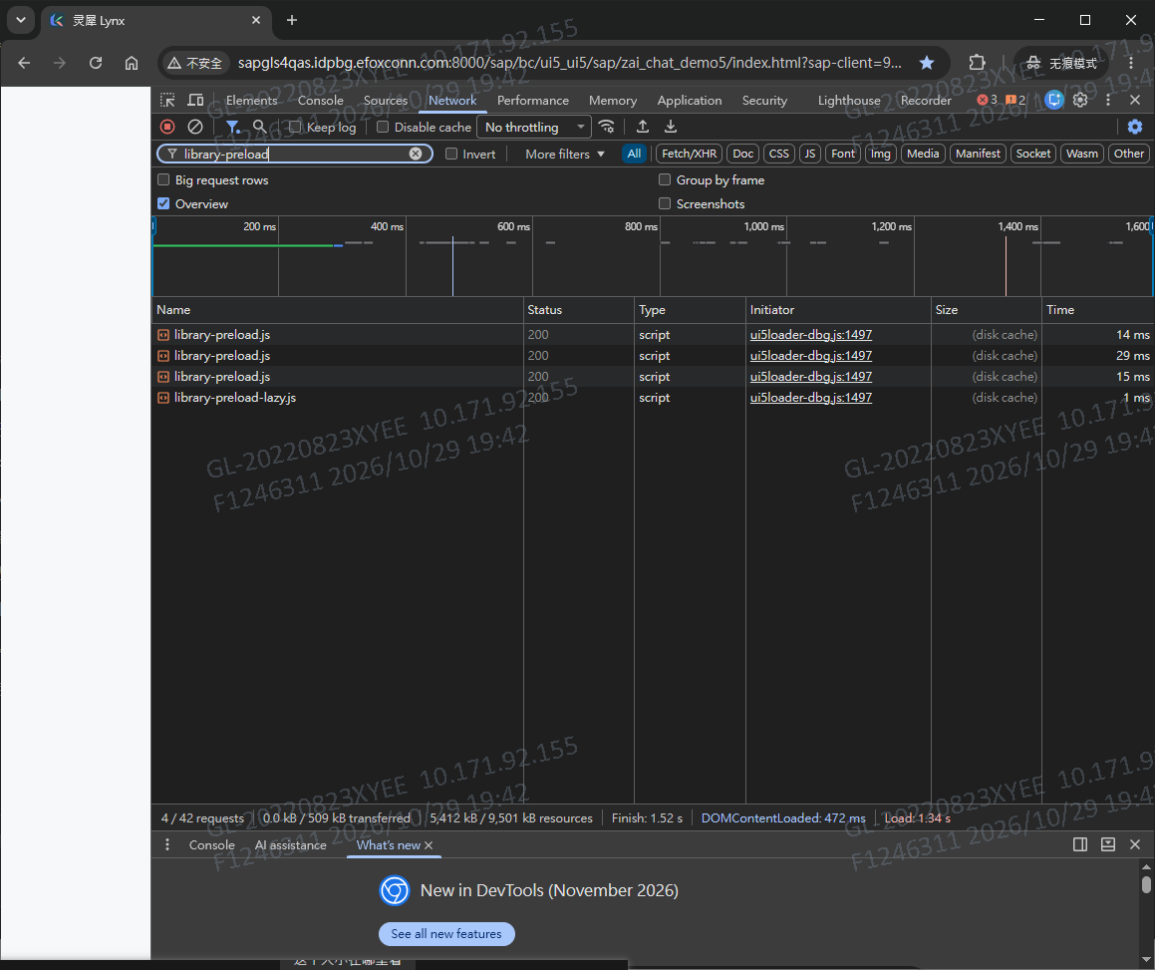
图 5 Network 过滤 library-preload：三个库 + 一个 lazy 共 4 个文件
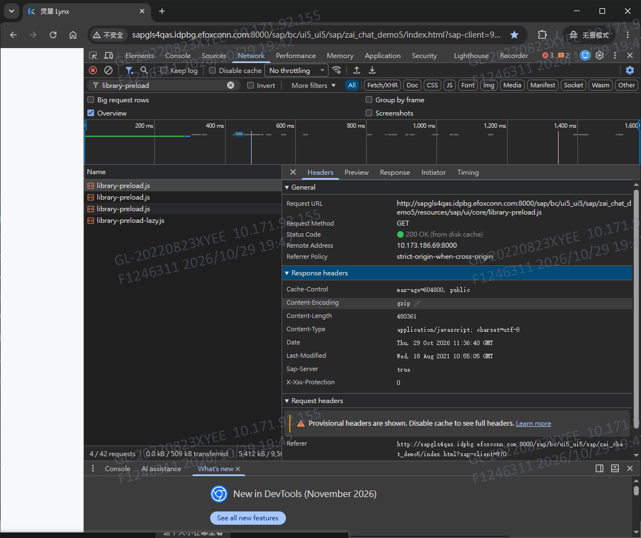
图 6 sap/ui/core/library-preload.js：Last-Modified = 2021-08-18 10:55（旧版）
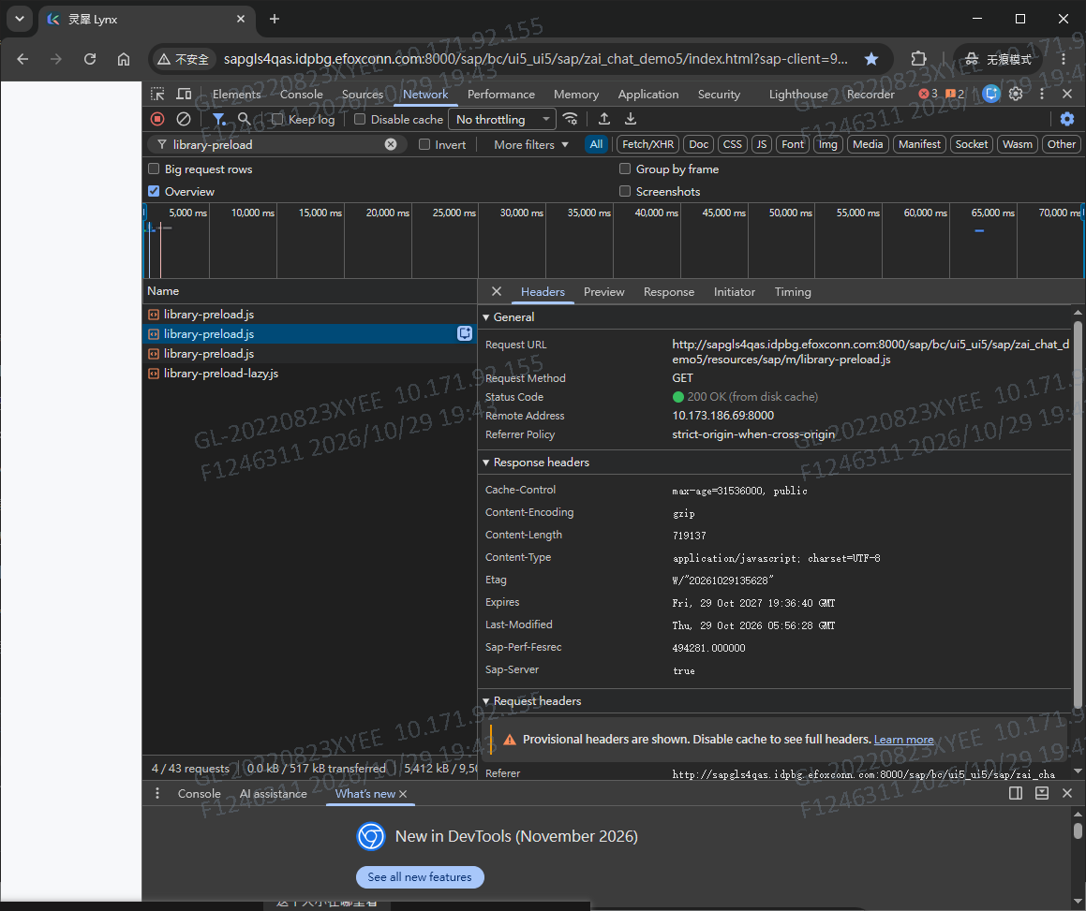
图 7 sap/m/library-preload.js：Last-Modified = 2026-10-29 13:56（当日上传写入）
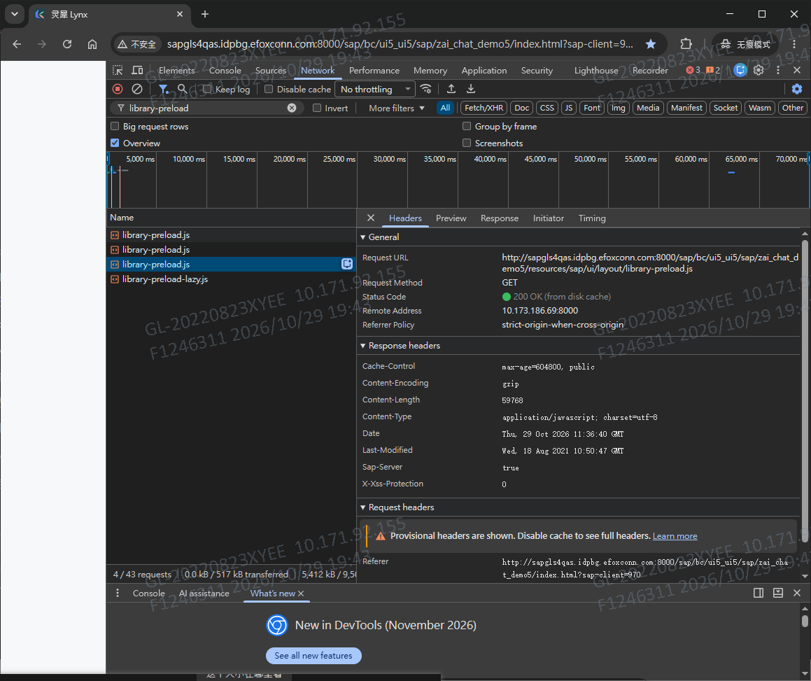
图 8 sap/ui/layout/library-preload.js：Last-Modified = 2021-08-18 10:50（旧版）
表 2 ZAI_CHAT_DEMO5 内框架资源指纹（2026-10-29 19:43 采集）
文件 | Last-Modified | 判定
sap/ui/core/library-preload.js | 2021-08-18 10:55:05 GMT | 旧版（1.71，含 JView）
sap/ui/layout/library-preload.js | 2021-08-18 10:50:47 GMT | 旧版
sap/m/library-preload.js | 2026-10-29 05:56:28 GMT（本地 13:56） | 新版（当日上传写入）
结论：当日 13:56 启动的上传只完成了一部分——sap/m/ 目录已写入新版，sap/ui/ 下的文件全部未写入，仍为 2021 年旧文件。上传按目录顺序写入，在 sap/m/ 之后、sap/ui/ 之前中断。

3.6 对照组：DEMO4 为什么可以用（19:47）
对 DEV 系统（sapgls4dev，client 470）此前部署成功的 ZAI_CHAT_DEMO4 采集同样的指纹：
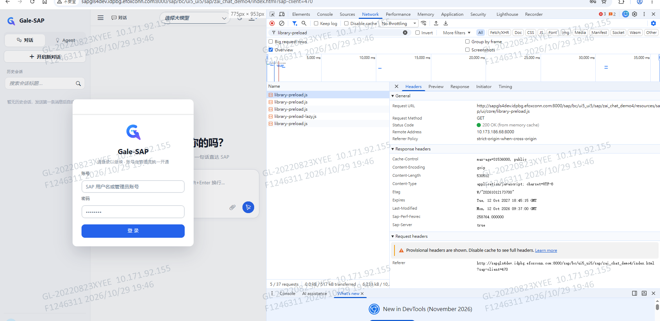
图 9 DEMO4（DEV 470）core preload：Last-Modified = 2026-10-12（完整上传的 1.130）
表 3 DEMO4（对照，可用）与 DEMO5（本次，故障）指纹对照
文件 | DEMO4（DEV，可用） | DEMO5（QAS，故障）
sap/ui/core/library-preload.js | 2026-10-12 09:37 ✓ | 2021-08-18 ✗
sap/m/library-preload.js | 2026-10-12 09:15 ✓ | 2026-10-29 13:56 ✓
sap/ui/layout/library-preload.js | 2026-10-12 09:51 ✓ | 2021-08-18 ✗
sap/ui/unified/library-preload.js | 2026-10-12 10:15 ✓ | —
「之前部署那版为什么可以」的答案：DEMO4 那次（10-12）上传是完整的，四个库的 preload 全部写成了 1.130；DEMO5 本次上传中断，sap/ui/ 未覆盖。另一个关键数据：DEMO4 四个文件的时间戳从 09:15 持续到 10:15——一万个文件的完整上传约需 1 小时，而 DEMO5 当日只有 sap/m 留下 13:56 一个时间戳，说明上传启动后不久即中断。

四、根因分析
三层因素叠加导致故障：
① 存量旧运行时：ZAI_CHAT_DEMO5 为历史 BSP，2021-08-18 曾上传整套 1.71 版 UI5 运行时。1.71 的 sap/ui/core/library-preload.js 内打包有 JView（JS View）模块，该模块执行时调用 Configuration.getViewCache()。
② 上传中断：/UI5/UI5_REPOSITORY_LOAD 对 10,479 个文件逐个写入，需近 1 小时；当日 13:56 的上传在 sap/m/ 之后中断，sap/ui/ 目录未被覆盖。
③ 混版运行：浏览器加载到新 index.html（灵犀 Lynx）+ 新 sap/m + 旧 sap/ui/core 的组合。旧 1.71 的 View 模块走 legacy 视图创建路径并触发 JView 工厂执行，JView 调用的 getViewCache() 在新版运行时中已不存在，抛出 TypeError 并使组件容器加载失败；ThemeManager 的 e.reset 报错同为混版症状。
机制补充：/UI5/UI5_REPOSITORY_LOAD 上传时只新增与覆盖同名对象，不删除 BSP 中的多余存量对象——旧文件一旦存在于老 BSP 中，除非被同名新文件完整覆盖，否则永远残留。这也是为什么「部分成功」的上传会留下一个新旧混用的运行时。

五、修复方案
采用新建 BSP 整体重传，避免在混版存量上做增量修补：
步骤 1：新建 BSP 应用 ZAI_CHAT_DEMO6（新名字即干净环境，无 2021 存量），/UI5/UI5_REPOSITORY_LOAD 上传同一 zip，勾选「上传时删除」。
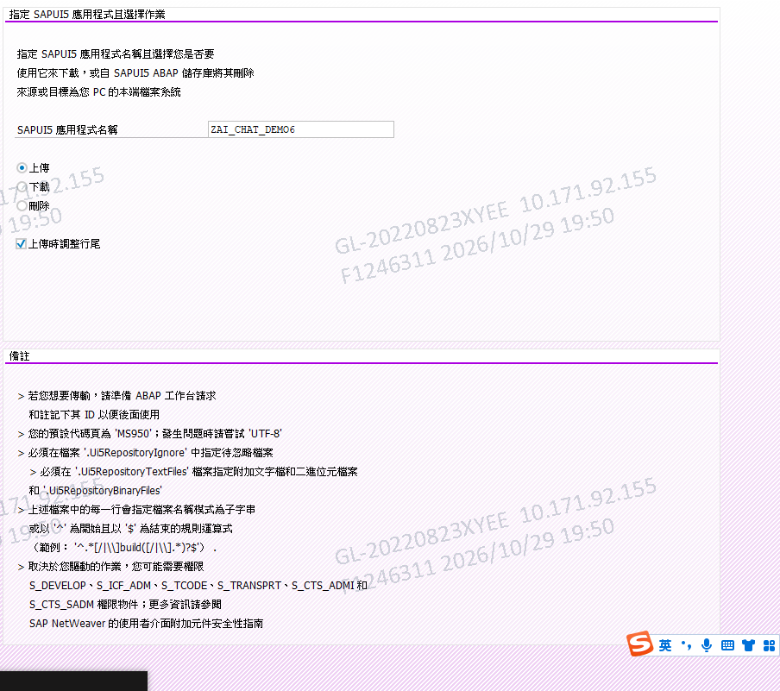
图 10 新建 ZAI_CHAT_DEMO6 重新上传（REPOSITORY_LOAD 选择画面）
步骤 2（执行纪律）：上传约需 1 小时，期间不得关闭 SAP GUI 窗口、不得断开连接、不得按停止事务、电脑不得休眠断网。上传期间窗口长时间无响应属正常现象。可另开新登录窗口处理其他事务。
步骤 3（收尾）：验证通过后删除 ZAI_CHAT_DEMO5，避免日后误访问旧地址。SICF 中确认 zai_chat_demo6 服务处于激活状态。

六、部署验证清单
表 4 ZAI_CHAT_DEMO6 上传完成后的验证项（按顺序执行）
# | 验证项 | 方法 | 通过标准
1 | 上传完整性 | REPOSITORY_LOAD 结束日志 | 无报错，写入文件数与交付包一致（约 10,479）
2 | SICF 服务状态 | SICF 查看 zai_chat_demo6 | 服务存在且为激活状态
3 | 入口文件 | 无痕窗口打开页面，看标签页标题 | 标题为「灵犀 Lynx」，页面正常渲染
4 | 框架资源版本 | F12 → Network → 过滤 library-preload → 查 Last-Modified | sap/ui/core 与 sap/ui/layout 的 Last-Modified 均为当日
5 | 控制台 | F12 Console | 无 getViewCache / JView / e.reset 报错
6 | 功能冒烟 | 发一条会话走通主链路 | 组件加载、消息收发正常

七、经验沉淀
以下三条并入部署 SOP，适用于后续所有 UI5 BSP 上传：
规则 1（上传时长纪律）：万级文件上传约需 1 小时，全程保持会话；上传结束必须查看日志确认无报错，不能以「事务跑完出结果屏」为完成标准以外的默认成功。
规则 2（部署后标准验证）：每次上传后以「无痕窗口 + Network 过滤 library-preload + Last-Modified 对照」做 10 秒级验证（对照值见表 5），不等用户白屏反馈才发现问题。
规则 3（老 BSP 复用口径）：复用历史 BSP 前先确认其中是否躺有旧版 UI5 运行时；REPOSITORY_LOAD 不删除多余对象，旧资源只增不减。优先新建 BSP 或上传前清理，避免混版。
表 5 OpenUI5 1.130 交付物指纹对照表（部署验证基准值）
文件 | 正确值 | 说明
index.html | 5,953 字节，title=灵犀 Lynx | 入口页
resources/sap-ui-core.js | 816,146 字节 | 核心运行时
resources/sap/ui/core/library-preload.js | 2,098,777 字节（gzip 传输约 530KB） | 核心库预加载包
resources/sap/m/library-preload.js | gzip 传输 719,137 字节 | sap.m 库预加载包
注：Last-Modified 应等于当日上传时间；出现 2021-08-18 或其他历史日期即为旧版残留。本次故障中 DEMO5 的 core preload 传输值为 gzip 480,361 字节（2021 版），与 1.130 的 gzip 约 530KB 亦可直接区分。

